
M71V MAESTRÍA EN GESTIÓN Y ANÁLISIS DE DATOS FINANCIEROS
MÓDULO M71V/M72V 02 – IMPLEMENTACIÓN DE MODELOS DE APRENDIZAJE AUTOMÁTICO

TRABAJO FINAL – ENTREGA 2
ENTRENAMIENTO DEL MODELO

PREDICCIÓN DE RENUNCIAS DE EMPLEADOS
(IBM HR ANALYTICS EMPLOYEE ATTRITION)

Docente:
Barreto Marcano, Aquiles

Alumno:
Raffo Romero, Giovanni Antonio

SEPTIEMBRE 2026

RESUMEN EJECUTIVO
El presente informe corresponde a la segunda entrega del trabajo final: el entrenamiento de un modelo que anticipe la renuncia voluntaria de empleados, a partir de los datos preparados en la Entrega 1 (1.470 empleados, 16 % de renuncias, grupo de examen del 20 % apartado antes de cualquier transformación).
Se eligió un único modelo, la regresión logística con pesos de clase, por ser el más simple que entrega una probabilidad por empleado y un peso interpretable por variable. El modelo se entrenó unido al pipeline de preparación en un solo objeto, se ajustó mediante validación cruzada de cinco particiones (12 configuraciones, seleccionadas por ROC-AUC) y se definió el punto de corte con una regla de negocio: detectar al menos 8 de cada 10 renuncias. El grupo de examen se utilizó una sola vez, al final.
En el examen el modelo alcanza un ROC-AUC de 0,81 y detecta 37 de las 47 renuncias (recall 0,79), frente a un baseline que no detecta ninguna. Las horas extra son el factor de mayor peso. El pipeline, el modelo y el punto de corte quedaron guardados en un único archivo, recargado y probado con los datos crudos de un empleado, listo para la API de la Entrega 3. El cuaderno completo puede ejecutarse en Google Colab desde el enlace de la sección 8.

ÍNDICE
1. INTRODUCCIÓN 4
2. ELECCIÓN DEL MODELO 4
3. ENTRENAMIENTO Y VALIDACIÓN 4
3.1 Pipeline 4
3.2 Validación cruzada sin ajustar 4
3.3 Ajuste de hiperparámetros 5
4. PUNTO DE CORTE 5
5. EVALUACIÓN FINAL EN EL GRUPO DE EXAMEN 6
6. INTERPRETACIÓN DEL MODELO 7
7. MODELO GUARDADO Y PRUEBA DE RECARGA 8
8. CONCLUSIONES 9
9. LINK COLAB 9
10. REFERENCIAS 9

1. INTRODUCCIÓN
La Entrega 1 dejó los datos limpios, un grupo de examen del 20 % apartado antes de cualquier transformación y un pipeline de preparación reproducible (estandarización de las numéricas y one-hot de las categóricas). También dejó un baseline que predice siempre "se queda": 84 % de exactitud sin detectar ninguna renuncia, lo que descarta la exactitud como métrica de este problema.
Esta entrega cubre el modelado: la elección justificada de un único modelo, su entrenamiento dentro del pipeline, el ajuste de hiperparámetros con validación cruzada, la definición del punto de corte con criterio de negocio, la evaluación final en el grupo de examen y el guardado del modelo junto con su pipeline, listo para la inferencia.
Los datos y la separación se reprodujeron con las mismas líneas y la misma semilla de la Entrega 1: 1.176 empleados y 190 renuncias en entrenamiento, 294 empleados y 47 renuncias en el examen.

2. ELECCIÓN DEL MODELO
Se eligió la regresión logística con pesos de clase (class_weight = "balanced"). Es el modelo más simple que entrega, para cada empleado, una probabilidad de renuncia, y para cada variable un peso que Recursos Humanos puede leer directamente: cuánto suma hacer horas extra, cuánto resta la antigüedad. Con 1.470 empleados y 48 columnas, un modelo lineal regularizado tiene menos varianza que un ensamble y generaliza mejor. Los pesos de clase aplican la decisión de balance tomada en la Entrega 1: una renuncia mal predicha pesa unas cinco veces más que un error sobre quien se queda, sin generar datos sintéticos.
La alternativa considerada, un ensamble de árboles, suele dar un ROC-AUC similar en este dataset pero pierde la lectura directa de los pesos, que es lo que el área de Recursos Humanos necesita para actuar. Se presenta un solo modelo, como pide la consigna.

3. ENTRENAMIENTO Y VALIDACIÓN

3.1 Pipeline
El pipeline de preparación de la Entrega 1 y el modelo se unieron en un único objeto (Pipeline de scikit-learn). Entran los datos crudos del empleado, tal como están en la tabla original, y sale la probabilidad de renuncia. Cada vez que se entrena, la estandarización y la codificación se ajustan solo con los datos de entrenamiento de ese momento; esto vale también dentro de cada partición de la validación cruzada, por lo que no hay data leakage en ninguna etapa.

3.2 Validación cruzada sin ajustar
Antes de ajustar nada se midió el modelo con su configuración por defecto mediante validación cruzada estratificada de cinco particiones dentro del grupo de entrenamiento: en cada ronda se entrena con cuatro partes y se valida con la quinta. El grupo de examen no se toca. La métrica principal es ROC-AUC, que mide qué tan bien ordena el modelo a los empleados por riesgo (0,5 es azar, 1 es perfecto), porque no depende del punto de corte.
Tabla 1: Métricas del modelo sin ajustar (validación cruzada, 5 particiones)
Métrica | Baseline | Regresión logística | Lectura
ROC-AUC | 0,50 | 0,83 | Ordena bien a los empleados por riesgo
Recall | 0,00 | 0,73 | Detecta 73 de cada 100 renuncias
Precisión | 0,00 | 0,37 | De cada 3 empleados marcados, 1 renuncia
F1 | 0,00 | 0,49 | Equilibrio entre recall y precisión
Exactitud | 0,84 | 0,75 | Baja, y no importa: ahora se detectan renuncias
Fuente: elaboración propia

3.3 Ajuste de hiperparámetros
Se probaron 12 configuraciones: seis niveles de regularización (C = 0,01; 0,03; 0,1; 0,3; 1 y 3, el freno que evita que el modelo se aferre a los datos de entrenamiento) por dos tipos de penalización (L1, que puede anular variables, y L2, que reparte el peso). Cada configuración se evaluó con la misma validación cruzada y se eligió la de mayor ROC-AUC (GridSearchCV).
Tabla 2: Las cinco mejores configuraciones (ROC-AUC en validación cruzada)
C | Penalización | ROC-AUC | Desvío entre particiones
0,3 | L2 | 0,831 | 0,029
0,1 | L2 | 0,831 | 0,029
0,3 | L1 | 0,829 | 0,027
1 | L2 | 0,829 | 0,028
1 | L1 | 0,828 | 0,027
Fuente: elaboración propia
La mejor configuración es C = 0,3 con penalización L2 (ROC-AUC 0,831). Las cinco primeras están a menos de tres milésimas entre sí y la peor, con regularización muy fuerte (C = 0,01, L1), cae a 0,66. El modelo por defecto ya estaba bien regularizado y el ajuste cambia poco; ese resultado también es información: no hay margen de mejora en los hiperparámetros, sino en los datos. Decisión: se utiliza la mejor configuración.

4. PUNTO DE CORTE
El modelo entrega una probabilidad; hay que decidir desde qué valor se marca a un empleado como riesgo de renuncia. El corte estándar de 0,50 no es una decisión de negocio, es un valor por defecto. Perder a un empleado sin anticiparlo cuesta meses de reemplazo; una conversación de retención con alguien que no se iba cuesta poco. Regla de negocio adoptada: detectar al menos 8 de cada 10 renuncias con la menor cantidad posible de falsas alarmas.
Para elegir el corte sin tocar el examen se usaron las predicciones de validación cruzada sobre el grupo de entrenamiento (cada empleado es predicho por un modelo que no lo vio). El Gráfico 1 muestra cómo cambian el recall, la precisión y la proporción de empleados marcados a medida que sube el corte.
Gráfico 1: Recall, precisión y proporción de empleados marcados según el punto de corte
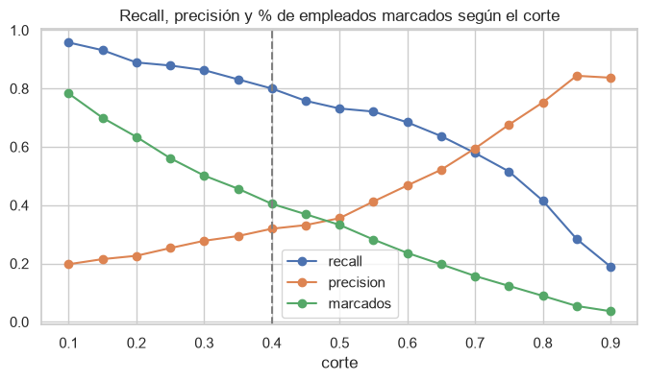
Fuente: elaboración propia en Python
Tabla 3: Efecto del punto de corte (predicciones de validación cruzada)
Corte | Recall | Precisión | Empleados marcados
0,30 | 0,86 | 0,28 | 50 %
0,35 | 0,83 | 0,29 | 46 %
0,40 | 0,80 | 0,32 | 40 %
0,45 | 0,76 | 0,33 | 37 %
0,50 | 0,73 | 0,36 | 33 %
0,60 | 0,68 | 0,47 | 24 %
0,70 | 0,58 | 0,59 | 16 %
Fuente: elaboración propia
Decisión: corte 0,40, el más alto que cumple la meta del 80 % de renuncias detectadas. Se marca al 40 % de los empleados y, de cada tres marcados, uno renuncia. Con el corte estándar de 0,50 se detectaría el 73 %. El corte queda fijado dentro del modelo (FixedThresholdClassifier), de modo que la API de la Entrega 3 no tiene que conocerlo: recibe directamente la decisión. Si Recursos Humanos cambiara la meta, el cuaderno recalcula el corte sin modificar nada más.

5. EVALUACIÓN FINAL EN EL GRUPO DE EXAMEN
Con la mejor configuración y el corte fijado, el modelo se entrenó con todo el grupo de entrenamiento y se evaluó en el grupo de examen: 294 empleados que el modelo nunca vio. Es la primera y única vez que se utiliza el examen en todo el trabajo; ninguna decisión anterior (variables, hiperparámetros, corte) lo miró.
Tabla 4: Métricas en el grupo de examen (294 empleados, 47 renuncias)
Métrica | Baseline | Modelo final | Lectura
ROC-AUC | 0,50 | 0,81 | En línea con el 0,83 de validación: no hay sobreajuste
Recall | 0,00 | 0,79 | Detecta 37 de las 47 renuncias
Precisión | 0,00 | 0,34 | De cada 3 marcados, 1 renuncia
F1 | 0,00 | 0,47 | Equilibrio entre ambas
Exactitud | 0,84 | 0,72 | Menor que el baseline, y sin relevancia
Fuente: elaboración propia
Gráfico 2: Matriz de confusión y curva ROC en el grupo de examen
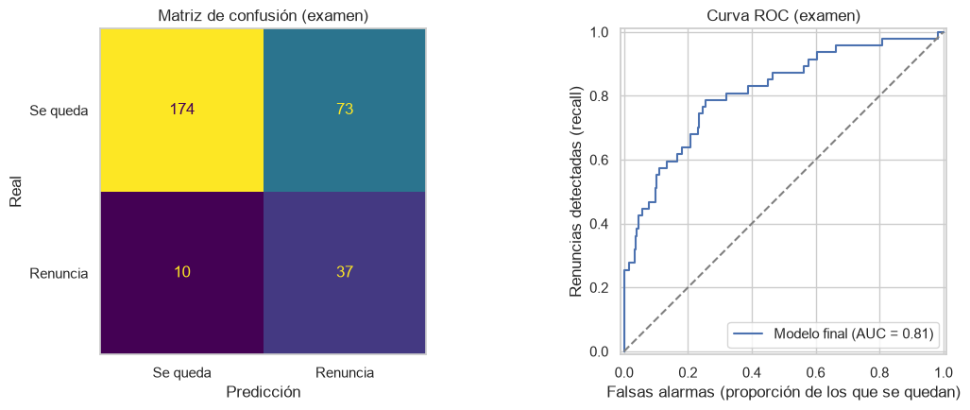
Fuente: elaboración propia en Python
- De los 47 empleados que renunciaron, el modelo anticipó 37 y dejó pasar 10.
- De los 247 que se quedaron, marcó 73 como riesgo: son las falsas alarmas que la regla de negocio acepta a cambio de detectar más renuncias.
- La curva ROC se mantiene lejos de la diagonal (azar) en todo el recorrido, con un área de 0,81 coherente con la validación.
El grupo de examen tiene solo 47 renuncias, por lo que cada renuncia detectada o perdida mueve el recall en dos puntos. Las métricas deben leerse con ese margen; por eso la selección del modelo se hizo por validación cruzada y no sobre el examen.

6. INTERPRETACIÓN DEL MODELO
Cada peso de la regresión logística indica cuánto empuja esa variable hacia la renuncia (positivo) o hacia quedarse (negativo), manteniendo las demás fijas. Como las variables numéricas están estandarizadas, los pesos son comparables entre sí. El Gráfico 3 muestra los 15 de mayor magnitud.
Gráfico 3: Los 15 factores de mayor peso en el modelo
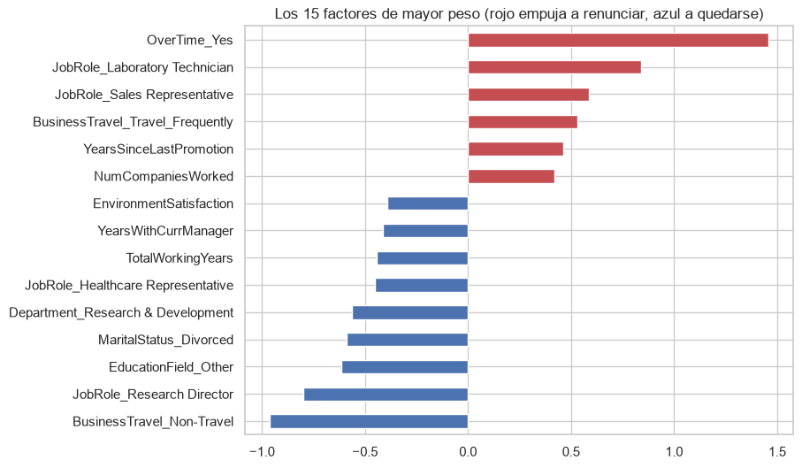
Fuente: elaboración propia en Python
- Empujan a renunciar: las horas extra (1,46, el factor de mayor peso, coherente con el 30 % de renuncias observado en la Entrega 1), los puestos de técnico de laboratorio (0,84) y representante de ventas (0,59), los viajes frecuentes (0,53), los años sin ascenso (0,46) y la cantidad de empresas previas (0,42).
- Protegen: no viajar (−0,96), el puesto de director de investigación (−0,80), los años totales de carrera (−0,44), el tiempo con el mismo jefe (−0,41) y la satisfacción con el entorno (−0,39) y con el trabajo (−0,36).
- El ingreso mensual, primero en el ranking de información mutua de la Entrega 1, tiene un peso cercano a cero: su información ya la capturan los años de carrera y la edad, con los que está correlacionado. El peso de una regresión es el efecto adicional de cada variable, con las demás fijas.
Género y estado civil también tienen peso (ser hombre 0,26; soltero 0,27; divorciado −0,59). Técnicamente aportan señal, pero decidir acciones de retención en función del género o del estado civil sería discriminatorio. En un uso real del modelo se auditaría el sesgo por estos atributos y se evaluaría excluirlos del entrenamiento, aceptando la posible pérdida de precisión.

7. MODELO GUARDADO Y PRUEBA DE RECARGA
Se guardó un único archivo, models/modelo_attrition.pkl (14 KB), que contiene el pipeline de preparación, el modelo con su configuración y el punto de corte. Las métricas quedaron en models/metricas.json. Es el artefacto que cargará la API de la Entrega 3: como la preparación viaja dentro del mismo objeto, la transformación en producción es idéntica a la del entrenamiento por construcción, sin reprogramar nada.
Como prueba, el cuaderno recarga el archivo desde cero y le pasa los datos crudos de un empleado del grupo de examen que efectivamente renunció: 36 años, científico de investigación, con horas extra, ingreso mensual de 3.388 USD y dos años de carrera. El modelo devuelve una probabilidad de renuncia de 0,66, por encima del corte de 0,40, y lo marca como riesgo. Si esto funciona en el cuaderno, funciona en la API.

8. CONCLUSIONES
Se entrenó un único modelo, justificado por su simplicidad e interpretabilidad, dentro del mismo pipeline de la Entrega 1. El ajuste de hiperparámetros confirmó que el modelo ya estaba bien regularizado, el punto de corte se definió con una regla de negocio explícita y el grupo de examen se usó una sola vez, con resultados coherentes con la validación. La Tabla 5 resume el cumplimiento de la consigna.
Tabla 5: Cumplimiento de la consigna de la Entrega 2
Punto | Qué se hizo
Un solo modelo justificado | Regresión logística con pesos de clase, por su interpretabilidad y su ajuste al tamaño del dataset
Entrenar usando el pipeline | Pipeline de preparación y modelo en un solo objeto; sin pasos manuales
Tuning con validación | 12 configuraciones evaluadas por validación cruzada de 5 particiones, elegidas por ROC-AUC
Punto de corte | 0,40, el más alto que detecta 8 de cada 10 renuncias en validación
Evaluación final en test | Una sola vez: ROC-AUC 0,81, recall 0,79, precisión 0,34
Guardar modelo + pipeline | models/modelo_attrition.pkl y models/metricas.json; recarga probada con datos crudos
Fuente: elaboración propia
Con más tiempo, las mejoras estarían en los datos y no en el algoritmo: incorporar variables de contexto (evaluaciones recientes, cambios de jefe, clima del área), auditar el sesgo por género y estado civil, y registrar cada versión del modelo con sus métricas para poder compararlas. La Entrega 3 expondrá este mismo archivo a través de una API local con un endpoint de predicción.

9. LINK COLAB
El cuaderno completo de esta entrega, con código y resultados, se ejecuta en Google Colab desde el siguiente enlace:
https://colab.research.google.com/github/gioaqp/attrition-uba/blob/main/notebooks/02_modelo.ipynb

10. REFERENCIAS
- IBM HR Analytics Employee Attrition & Performance [dataset]. Kaggle. https://www.kaggle.com/datasets/pavansubhasht/ibm-hr-analytics-attrition-dataset
- Barreto Marcano, A. (2026). Material de las clases 5 a 8 del curso M71V/M72V 02, UBA: modelado, validación y métricas de clasificación.
- Scikit-learn. Documentación oficial. https://scikit-learn.org/stable/

